Mô tả bài tập:
Xây dựng hệ thống thông báo (Notification System):
- Có nhiều loại thông báo: Email, SMS
- Dùng Factory Pattern để tạo loại thông báo
- Dùng Singleton Pattern cho lớp quản lý gửi thông báo
Singleton Pattern:
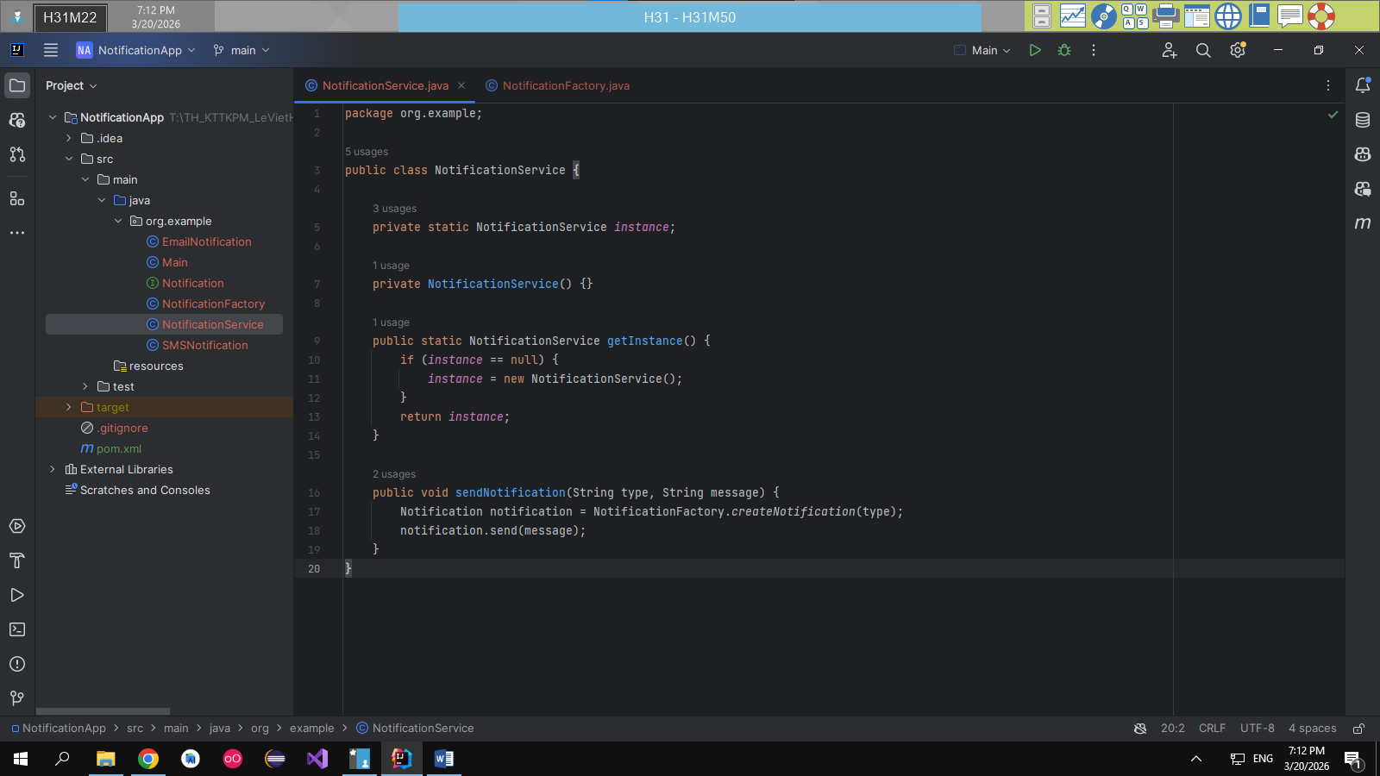
Factory Pattern:
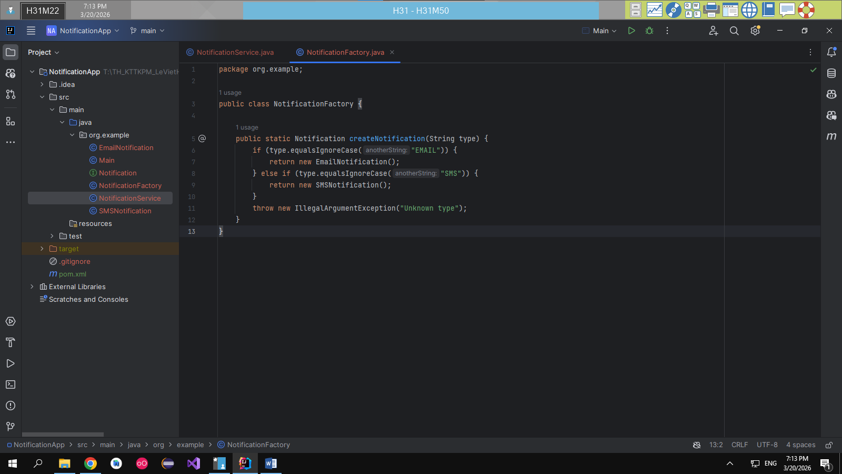
Kết quả chạy chương trình:
